1. **Теоретическая часть. План маркетинга предприятия**
   1. Цели и задачи плана маркетинга предприятия

Разработка маркетингового плана предприятия — это не простой процесс даже для небольшой компании. Конечно, всегда можно написать маркетинговый план за несколько дней, набросать примерный список маркетинговых программ из идей, которые первыми пришли в голову. Но, если потратить на процесс разработки плана маркетинга немного больше времени, можно увидеть, насколько более ценный и качественный результат вы получите.

Маркетинговый план — финальная точка стратегического планирования, а чтобы начать стратегически мыслить необходимо на это настроится, взглянуть по-новому на рынок и клиентов, оценить перспективы и риски. Такой настрой требует времени и дополнительной информации. Во-вторых, первые идеи относительно плана маркетинговых коммуникаций часто лежат на поверхности и приходят в голову практически каждому руководителю и специалисту по маркетингу. От вас же в идеале ждут такой план маркетинговых мероприятий, который значимо увеличит спрос на продукт при минимальных затратах, а значит необходимо искать новые пути продвижения, разрабатывать новые идеи коммуникации и заимствовать только действительно успешный опыт рынка. На все это необходимо время.

*Маркетинг* — это деятельность, способствующая получению предприятием прибыли за счет лучшего, чем у конкурентов, удовлетворения потребностей потребителей. Маркетинг нужен любому предприятию для того, чтобы увеличивать сумму прибыли за счет производства и продажи именно тех товаров / услуг, которые нужны потребителю и отказа от тех, которые будет сложно либо невозможно продать, так как они никому не нужны. Для предприятий малого и среднего бизнеса маркетинг еще более важен, так как дает возможность успешно конкурировать с крупными компаниями за счет внимания к каждому потребителю.

*План маркетинга* — документ, являющийся важнейшей составной частью годового плана развития предприятия (наряду с финансовым, производственным и другими планами), в котором устанавливаются рыночные цели предприятия и предлагаются методы их достижения.

*Стратегический план предприятия* — комплексный план действий, реализация которого приведет к достижению целей предприятия и поможет осуществлению его миссии.

Стандартно процесс маркетинговой деятельности планируется на один год вперед – это оперативный МП. Но также разрабатывают стратегический маркетинговый план на ближайшие 5-10 лет, что позволяет увидеть в перспективе, как меняется экономический уровень компании в зависимости от наращивания или уменьшения маркетинговых усилий.

*Годовой план предприятия*, соответственно, устанавливает общие цели предприятия (куда входят рыночные, финансовые, производственные, инновационные и цели в области управления персоналов) и определят пути и способы их достижения. Маркетинговый план компании является ключевым при планировании деятельности, наряду с бюджетом, производственным планом, планом продаж. Годовой план предприятия, соответственно, устанавливает общие цели предприятия, однако для работе в конкурентной среде маркетинг - усилия на рынке - являются основной функцией предприятия. В связи с этим, план маркетинга доминирует по значению над другими разделами общегодового плана, поскольку:

1. целевые показатели маркетингового плана оказывают прямое влияние на показатели других разделов годового плана;
2. решения, записанные в маркетинговом плане определяют, что именно предприятие будет производить, по какой цене и где продавать, как рекламировать.

План маркетинга служит ключевым руководством для работы персонала, занятого в маркетинговых мероприятиях фирмы.

Бюджет маркетинга – раздел плана маркетинга, отражающий планируемые величины доходов, затрат и прибыли. Величина дохода обосновывается прогнозируемым объемом продаж в стоимостном выражении. Затраты определяются как сумма всех видов издержек. Утвержденный бюджет является основой для обеспечения производства товаров и маркетинговой деятельности.

План маркетинга является важнейшей составной частью общего корпоративного плана, который включает в себя планы по каждому функциональному направлению предприятия: производство, финансы, сбыт, кадры, маркетинг и др.

Каждое предприятие должно найти свой стиль работы, наилучшим образом учитывающий специфику условий, возможностей, целей и ресурсов. Руководство современных белорусских предприятий должно думать о будущем и разрабатывать долговременные стратегии, которые позволили бы оперативно реагировать на меняющиеся условия рынка. Своевременное качественное составление плана маркетинга позволяет предприятию: - определить целевых покупателей с помощью маркетинговых исследований; - проанализировать сильные и слабые стороны предприятия; - учесть тенденции развития рынка; - определить наиболее выгодное использование ресурсов; - получить превосходство над конкурентами; - расширить рынки сбыта продукции; - минимизировать угрозы; - максимизировать прибыль. Заключение. Наличие маркетингового плана повышает управляемость бизнеса. По сути, это конвертация рыночной информации в рыночные действия, что помогает эффективнее распределять ресурсы предприятия.

Разработка этого документа помогает спланировать, понять и рассчитать следующие аспекты маркетинговой деятельности:

1) Какую часть общего бюджета компании следует выделить на маркетинговые активности?

2) Какие товары или услуги будут продвигаться в следующем году?

3) Целевой рынок, на который ориентирован продукт, расчет цены.

4) Прогноз продаж и прибыли.

Проблемы отсутствия плана маркетинга:

1. Компания развивается спонтанно, от удачи - к неудаче;
2. Постоянно конфликтуют возможные схемы, существующие варианты развития. Как причина - распыление усилий, средств, потеря времени;
3. Не определена ЦА, разночтения в ее оценках от времени-к времени приводят к проблемам, описанным пунктом выше;
4. Предприятие хаотично закупает продукцию, пытается деверсифицировать товарное предложение в тот момент, когда требуется концентрация на основном товарном предложении.

Цели плана маркетинга:

1. систематизация, формальное описание идей руководителей компании, донесение их до сотрудников;
2. установление целей маркетинга, обеспечение контроля их достижения;
3. концентрация и разумное распределение ресурсов фирмы.

Зачем нужен план маркетинга?

Несомненно, перед тем, как браться за разработку плана маркетинга, вы хотите окончательно понять, чем он может быть полезен вашему предприятию.

План маркетинга подобен карте: он показывает, где находится предприятие в данный момент, куда оно движется и как собирается туда попасть.

Таким образом, план маркетинга:

1. систематизирует и доносит до всех сотрудников предприятия те идеи, которые до его составления находились исключительно в голове руководителя;
2. позволяет четко установить цели и проконтролировать их достижение;
3. является документом, организующим работу всего предприятия;
4. позволяет избежать лишних действий, не приводящих к намеченным целям;
5. позволяет четко распределять время и другие ресурсы;
6. наличие плана мобилизует сотрудников компании.

Подытожим вышесказанное и рассмотрим все аргументы «за» и «против» разработки маркетингового плана предприятия.(Таблица 1.1)

Таблица 1.1

|  |  |
| --- | --- |
| Аргументы «против» разработки плана маркетинга | Аргументы «за» разработку плана маркетинга |
| Нет времени на разработку плана маркетинга | * Разработка сокращенного варианта плана маркетинга займет несколько дней * Разработанный план маркетинга позволит вам сэкономить время за счет того, что вы не будете совершать лишних действий, которые не приводят вас к целям, установленным в плане маркетинга |
| Мы успешно работаем и без него | В таком случае при наличии плана маркетинга ваше предприятие будет работать еще успешнее |

Иными словами, план маркетинга помогает повысить эффективность работы предприятия за счет четкого определения целей и методов их достижения, устранения неясностей и лишних действий, не приводящих к запланированным результатам.

Маркетинговый план продвижения товара должен быть «дружелюбным» к возможным изменениям. Рынок- меняющая динамичная среда, в котором сложно предсказать действия конкурентов или влияние государственной политики. Хороший маркетинговый план позволяет отказаться от части бюджетов, закрыть неэффективные программы и т.д.

Корреляция с основной стратегией компании

План отдела маркетинга должен коррелировать с основной стратегией компании в отрасли, способствовать решению приоритетных задач всего бизнеса компании и не идти в разрез с ключевыми целями и приоритетами деятельности предприятия.

Последовательность

Выводы любого хорошего маркетингового плана товара излагаются последовательно, четко, однозначно.

* 1. Виды и структура плана маркетинга предприятия

Можно представить следующую классификацию планов маркетинга предприятия: 1) по уровням управления: - для высшего руководства – более формализованные (укрупненные, общие планы, определяющие направления будущего развития маркетинговой деятельности предприятия); - для средних и низших уровней – более конкретные (подробные, детальные планы, разрабатываемые для конкретной ситуации и конкретных проблем маркетинга); 2) по срокам (продолжительности) действия: - краткосрочные (1 год и менее); - среднесрочные (2 – 4 года); - долгосрочные (свыше 5-ти лет). Многие предприятия в своей маркетинговой деятельности опираются на определенное сочетание этих планов; 3) по охвату производимой продукции: - план для отдельных товаров; - интегрированный план, включающий весь товарный ассортимент; 4) по масштабу (глубине, сложности) решаемых проблем маркетинга: - стратегические; - тактические; - маркетинговые программы; 5) по способу составления: - централизованные планы; - децентрализованные планы. Централизованные методы принятия маркетинговых программ практикуются в ведущих японских компаниях, а децентрализованные – в большинстве фирм Западной Европы.

Схема разработки плана предприятия представлена на рисунке 1.1

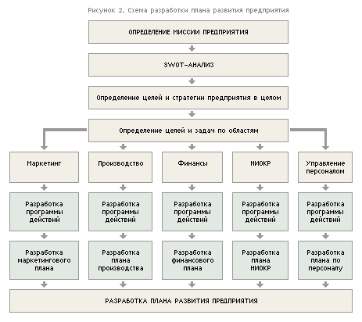

Рисунок 1.1 - Схема разработки плана предприятия

Однако, так как в условиях жесткой конкуренции маркетинг является основной функцией предприятия, то и план маркетинга доминирует над другими планами и разрабатывается в первую очередь, и вот почему.

1. решения в области маркетинга являются приоритетными, так как определяют, что именно предприятие будет производить, по какой цене и где продавать, как рекламировать;
2. содержание маркетингового плана оказывает непосредственное влияние на показатели других планов (вопросы ценообразования, определяемые в маркетинговом плане, влияют на финансовые показатели, решение о разработке и выпуске новой продукции окажет влияние на производственный план).

Далее, так как маркетинг является основной функцией, обеспечивающей связь между желаниями потребителя и возможностями компании, то формирование миссии бизнеса, проведение SWOT-анализа и формирование общих целей и стратегии предприятия также становится маркетинговой задачей.

План маркетинга подобен маршрутному листу путешественника, является одновременно и картой и компасом. Маркетинговый план фиксирует текущие позиции (место нахождения) предприятия, векторы движется, целевые точки, и, что самое главное, фиксирует те действия, которые фирма должна предпринять, чтобы попасть в намеченные точки. Чтобы выяснить, зачем нужен план маркетинга, рассмотрим проблемы, которые возникают на предприятии при отсутствии плана маркетинга, а также те результаты, которые предприятие получает после его разработки.

Качественно подготовленный маркетинговый план товара решает следующие задачи:

1. Дает характеристику текущей и будущей ситуации компании. Включает SWOT анализ и оценку результатов прошлой деятельности компании.
2. Содержит цели маркетинговой деятельности на ближайшие 3-5 лет, с более детальным описанием целей на один год вперед.
3. Содержит план конкретных действий с указанием ответственных лиц и сроков выполнения работ.
4. Содержит требования по бюджету для эффективной реализации запланированных мероприятий.
5. Включает процедуру контроля: план контрольных точек и показателей, по которым может оцениваться работа маркетинга.

Общее описание целей

На основе анализа рыночной ситуации, своих производственных мощностей и показателей доходности прошлых периодов, можно спрогнозировать показатели продаж на будущий период. Формулируя маркетинговые цели, можно четче осознать общие финансовые цели и планы развития компании.

Бюджет программы и финансовые показатели

В разделе «Бюджет» детально планируется, какие средства будут использоваться для выполнения каждого маркетингового мероприятия: разработка сайта, реклама, стимулирование продаж и др. Освещение запланированных финансовых показателей деятельности поможет понять: какой планируется уровень продаж на протяжении следующих периодов? Обеспечит ли он выполнение финансовых целей?

Оценка и контроль

Контроль выполнения маркетингового плана позволяет предотвратить проблемы, которые возникают на пути достижения запланированных целей.

Также к важным разделам МП относят: «Стратегия», «Тактика», «Описание продукта и его преимуществ», «План выполнения программы по этапам».

Алгоритм разработки плана маркетинга

В свете всего вышесказанного, мы предлагаем следующий алгоритм разработки плана маркетинга вашей компании, состоящий из пяти последовательных шагов (рисунок 1.2).

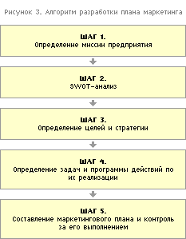

Рисунок 1.2 - Алгоритм разработки плана маркетинга

1. *Шаг 1.* Определение миссии предприятия. На этом этапе определяется миссия предприятия (его предназначение на рынке).
2. *Шаг 2.* SWOT-анализ — это анализ сильных и слабых сторон предприятия, а также возможностей и угроз, исходящих из ближайшего окружения предприятия (внешней среды). Данный анализ дает очень четкое понятие о том, где находится предприятие и что оно из себя представляет.
3. *Шаг 3.* Определение целей и стратегии организации в целом. Данный раздел представляет собой основу для разработки конкретной программы маркетинговых действий.
4. *Шаг 4.* Определение задач и программы действий по их реализации. На данном этапе определяются задачи отдела маркетинга в рамках общего плана предприятия, и разрабатывается программа действий, направленная на решение этих задач.
5. *Шаг 5.* Составление плана маркетинга и контроль за его выполнением. На данном этапе составляется сам документ и определяются значения параметров, по которым впоследствии будет контролироваться выполнение плана маркетинга.

Структурно план маркетинга состоит из следующих разделов документа:

1. основные итоги деятельности за предыдущий период;
2. анализ и прогноз развития экономики и целевого рынка;
3. выдвигаемые цели преимущественно в количественном выражении с выделением главной цели;
4. стратегии поведения предприятия на рыночных сегментах;
5. мероприятия товарной, ценовой, сбытовой и коммуникационной политик с указанием ответственных исполнителей и сроков выполнения;
6. бюджетный план маркетинга (маркетинговый бюджет).

*НИОКР* (научно-исследовательские и опытно-конструкторские разработки) — инновации.

*SWOT-анализ* — анализ сильных и слабых сторон предприятия, возможностей и угроз внешней среды. SWOT – это аббревиатура, которая расшифровывается, как:

strengths – сильные стороны,

weaknesses – слабые стороны,

opportunities – возможности,

threats – угрозы.

Сильные и слабые стороны – это внутренние факторы организации, на которые она может влиять, исправлять, улучшать ситуацию и т.д.

Возможности и угрозы – это внешние обстоятельства, над которыми руководство предприятия не властно.

Предположим, что нашими сильными сторонами являются: широкий ассортимент по всем категориям продуктов, слаженный коллектив единомышленников.

Примечание: очень важно для анализа выделить действительно важные основные факторы, а не вымучивать длиннющие списки характеристик, работать с которыми будет невозможно.

Нашими слабостями являются: низкая скорость доставки продуктов до потребителя (только на следующий день) и отсутствие уникального торгового предложения, по сравнению с конкурентами.

Возможности. Рынок интернет-торговли в России растет на 40% в год. Поэтому нашему магазину есть куда расширяться. Здесь важно понимать, за счет кого растут online-продажи такими темпами. Прежде всего, за счет активных пользователей интернета, которые уже совершают покупки товаров народного потребления через всемирную сеть

Угрозы. Главная угроза для нашего предприятия – это конкуренты. Например, Яндекс запустил аналогичный проект «Яндекс.Лавка» по доставке продуктов и доставляет собранные заказы в течение 10 мин. Скоро он выйдет на рынок Санкт-Петербурга. Другой существенной угрозой является государство, которое все больше стремится регулировать интернет-торговлю в целом и продукты питания в частности.

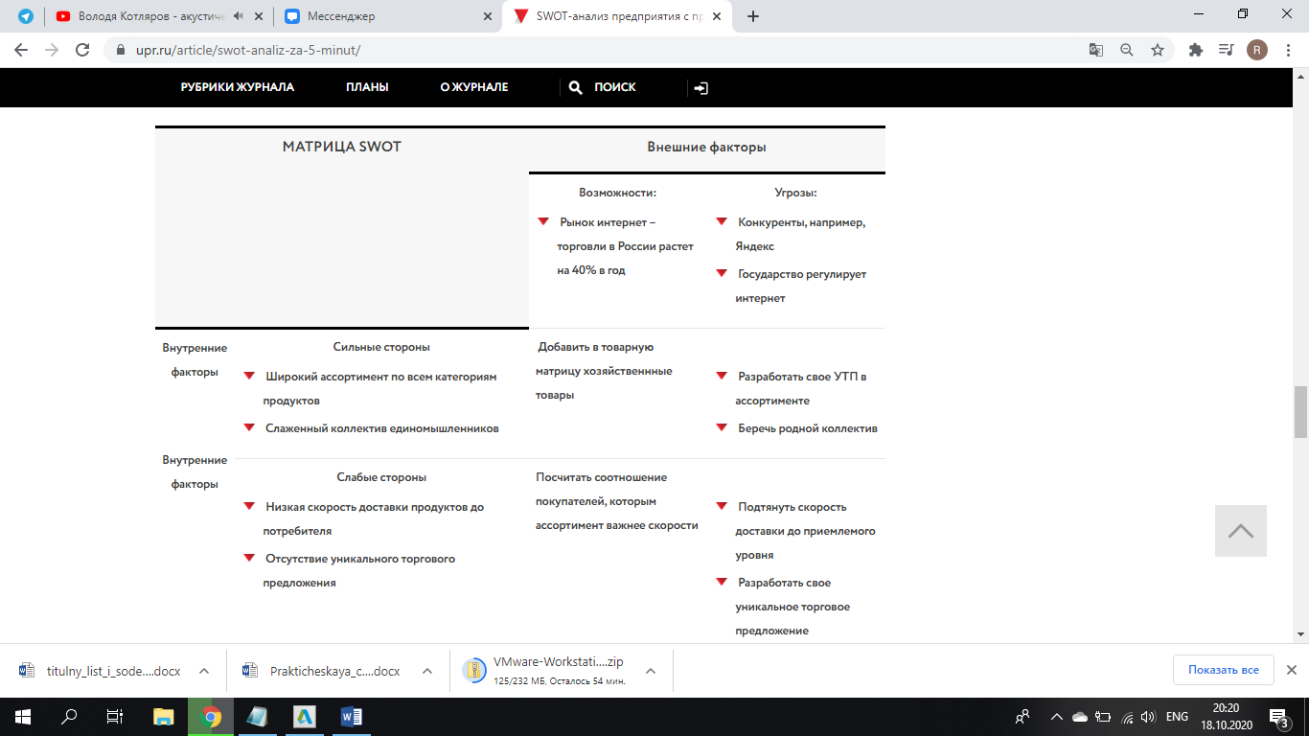

* 1. Результаты предприятия после проведения маркетинга

Нет четких правил и требований к структуре плана маркетинга, но существуют 4 базовые характеристики, которые отличают хороший маркетинговый план от плохого: полнота, гибкость, соответствие общей стратегии, последовательность.

Довольно распространено мнение, что маркетинг полезен в основном крупным компаниям, а малым и средним это не по карману, да и не нужно. Маркетинг особенно важен для предприятий малого и среднего бизнеса по следующим причинам. Как правило, они проигрывают крупным компаниям по издержкам (так как последние пользуются эффектом «экономии на масштабах»), и по объемам имеющихся финансовых ресурсов. Следовательно, зачастую основные конкурентные преимущества, имеющееся у предприятий малого и среднего бизнеса — это его гибкость и близость к покупателю, возможность уделять внимание каждому клиенту, изменяться, подстраиваясь под его требования. Это выражается в том, что:

1. предприятия малого и среднего бизнеса могут быстро отреагировать на глобальное изменение спроса. Например, по результатам проведенных исследований выяснилось, что покупатели предпочитают покупать блинчики не с капустой, а с мясом. В этом случае малое предприятие сможет быстро переориентироваться на выпуск новой продукции, тогда как у крупного предприятия на переориентацию и распродажу запасов уйдет гораздо больше времени вследствие присущей ему инертности и больших масштабов;
2. предприятия малого и среднего бизнеса могут выпустить небольшую партию товара, измененного в соответствии с пожеланиями конкретного потребителя. Такой схемы работы придерживается большинство небольших фирм — производителей мебели. Они всегда готовы изменить стандартную модель в соответствии с пожеланиями покупателя, и благодаря этому очень успешно конкурируют с крупными предприятиями, предлагающими качественную, но большей частью типовую мебель.

Таким образом, тесное взаимодействие с покупателем и оперативное реагирование на его пожелания является основным конкурентным преимуществом малых и средних предприятий. А для того, чтобы в полной мере воспользоваться данным преимуществом, необходимо постоянно отслеживать изменения в предпочтениях потребителей.

Отсюда вывод — для малых и средних предприятий внедрение маркетинга как основной функции предприятия необходимо, так как оно обеспечивает им преимущество в конкурентной борьбе за потребителя с крупными предприятиями.

В условиях постоянно усиливающейся конкуренции, насыщения рынка однотипными товарами, недостатка материальных, трудовых, финансовых ресурсов, изменения предпочтений потребителей первостепенное значение для современных белорусских предприятий приобретает маркетинговое планирование. Маркетинговый план как составляющая общего плана предприятия, учитывая специфику производства и сбыта продукции, особенности координации подразделений и служб, формализует стратегию и тактику поведения предприятия на рынке. В настоящее время ни одно предприятие, действующее в рыночных условиях, не может нормально функционировать без отдела маркетинга на предприятии. Современная концепция маркетинга состоит в том, чтобы все виды деятельности предприятия основывались на знании потребительского спроса и его изменений в перспективе.

Система маркетинга ставит производство товаров в функциональную зависимость от спроса и требует выпускать продукцию в ассортименте, качестве и количестве, нужном потребителю. В условиях рыночной экономики планирование маркетинга становится одним из наиболее эффективных инструментов, используемых различными компаниями, предприятиями, организациями в бесконечной конкурентной борьбе за потребителя. Отсутствие внимания к процессу планирования маркетинга со стороны руководства и сотрудников отдела маркетинга существенно влияет на следующие процессы: организацию маркетинговых исследований; планирование товарного ассортимента; определение целевых потребителей и рынков; учет изменений внешней и внутренней среды маркетинга; управление распределением товаров; своевременную разработку новых видов продукции; получение прибыли предприятием и т.д.

Сегодня многие предприятия предпочитают осуществлять предпринимательскую деятельность без разработки детальных планов, объясняя свою позицию тем, что быстрые изменения факторов внешней среды (возникновение новых потребностей покупателей, технологий, деятельность конкурентов, состояние экономики и т.д.) делают любые попытки составления планов не более чем формальной процедурой. На наш взгляд, такая позиция является ошибочной, так как планирование позволяет предприятию достигать поставленных долгосрочных целей и решать текущие задачи предпринимательской деятельности. Данная функция опирается на выявление и прогнозирование потребительского спроса, анализ и оценку имеющихся ресурсов и перспектив развития рыночной конъюнктуры. Результатом планирования маркетинговой деятельности на предприятии является план маркетинга.